КАК В SURFER СОЗДАТЬ 3D-КАРТУ

Чтобы создать 3D-карту в Surfer, вам необходимо иметь интерполированную регулярную сетку – файл с расширением .grd. О том, как его создать – в документе «Как в Surfer создать файл интерполированной регулярной сетки .grd».
Идём в меню Map > Surface (Карта > Поверхность), выбираем нужный файл сетки grd и видим результат (как пример):

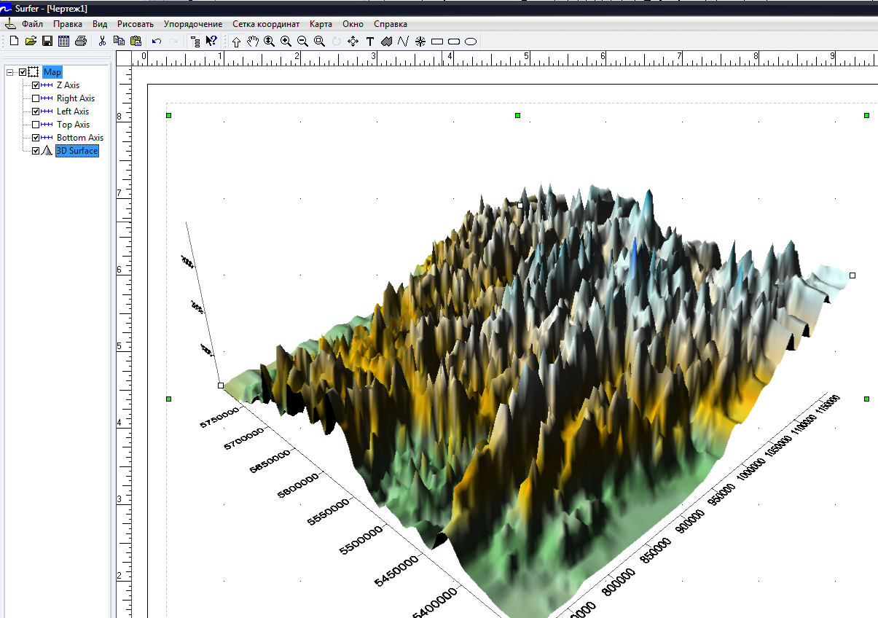

В некоторых случаях, масштаб карты по оси Z выглядит не всегда пропорциональным (как на приведённом выше рисунке). Чтобы выправить это недостаток в Менеджере объектов разворачиваем меню Map и двойным щелчком на название 3D Surface вызываем диалоговое окно Map: 3D Surface Properties и на вкладке Scale (Масштаб) уменьшаем значение параметра Length (Длина) для Z координаты:
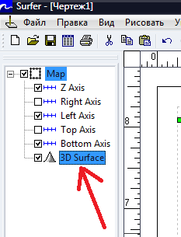
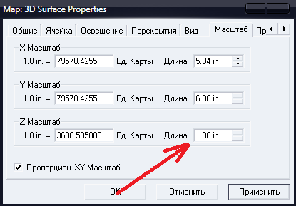

Результаты видим на рисунке:

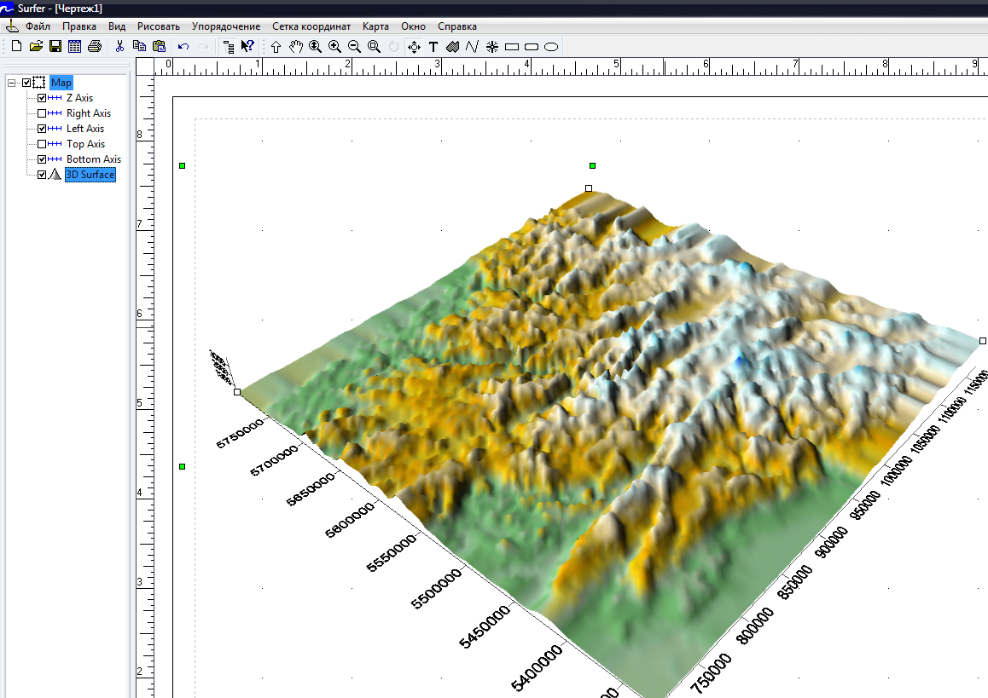

Вот теперь созданная 3D-поверхность смотрится более приемлемо.

